LAPORAN PENDAHULUAN
PEMETAAN AWAL UNTUK DOKUMENTASI KOMPREHENSIF APLIKASI HSE PROJECT: FITUR, ALUR KERJA, DESAIN UI/UX, PANDUAN PENGGUNAAN, DAN DEFINISI OPERASIONAL
Tahap pertama sesuai butir 17 permintaan: pemetaan awal untuk diverifikasi sebelum dokumen akhir disusun.
Versi aplikasi yang diperiksa: 2.2.0 (cabang kerja repositori). Tanggal pemeriksaan: 10 November 2026.
Status dokumen: DRAF UNTUK VERIFIKASI PENELITI — bukan dokumen akhir.
DAFTAR ISI

(Perbarui bidang daftar isi di Word: klik kanan → Update Field.)

A. Gambaran Umum Aplikasi
HSE Project adalah aplikasi web progresif (Progressive Web App) untuk pencatatan dan tindak lanjut bahaya keselamatan dan kesehatan kerja (K3) rumah sakit. Antarmuka ditulis dengan JavaScript tanpa kerangka kerja (hand-coded) dan dilayani sebagai berkas statis; data, autentikasi, dan aturan akses berada di layanan basis data terkelola (PostgreSQL dengan Row Level Security, fungsi dan trigger). Sinkron ke Google Sheets memakai Apps Script; notifikasi email/push disiapkan sebagai Edge Function tetapi belum dipasang.
Peran pengguna di kode: petugas (pelapor), pj_unit (penanggung jawab unit), dan k3rs (Komite/Koordinator K3, wajib MFA tingkat aal2). Peran Admin Utama hanya ada sebagai berkas SQL usulan.
Dasar bukti pemetaan ini: (1) kode sumber versi 2.2.0; (2) uji otomatis (tests/db, tests/browser, tests/sheets, tests/notifikasi) di lingkungan uji lokal PostgreSQL 16 dengan emulator; (3) UAT persona 38 kasus dengan data sintetis SIMULASI_UAT (30 PASS, 5 FAIL, 3 BLOCKED); (4) tangkapan layar nyata dari lingkungan uji lokal dengan data [DEMO]. Tidak ada bukti dari lingkungan produksi yang diperiksa; seluruh klaim "terverifikasi" dalam laporan ini berarti terverifikasi di lingkungan uji.
Batasan: dokumen ini tidak menyatakan aplikasi efektif menurunkan risiko, tidak menyatakan aplikasi aman hanya karena ada login dan peran, dan tidak menyamakan status "tertutup" dengan hilangnya risiko di tempat kerja.

B. Inventaris Tiga Tema
Tiga tema ditemukan di kode (konstanta SKEMA di js/app.js dan blok CSS 9c–9d). Tema dipilih sebelum masuk atau di halaman Akun dan disimpan per peramban. Tidak ada bukti evaluasi pengguna untuk ketiga tema; perbandingan di bawah bersifat deskriptif.
Tabel 1. Inventaris dan perbandingan tiga tema
Aspek | Tema 1 | Tema 2 | Tema 3
ID tema (kode) | bentenan | navy | aksesibel
Nama di aplikasi | Bentenan Merah & Putih | Navy & Putih | Aksesibel (ramah buta warna)
Deskripsi di aplikasi (kutipan) | "Identitas utama: merah, putih, dan motif tenun Bentenan Sulawesi Utara." | "Navy berkelas dengan motif Bentenan; kontras tinggi dan tenang untuk kerja panjang." | "Kontras tinggi, warna aman untuk buta warna, setiap status punya ikon, label, dan pola."
Warna utama (CSS) | #B8202E (merah), navy #253247, latar gading | #1F3A68 (navy), aksen #C2333F; sidebar #13213A | #0B3D91; status palet Okabe–Ito: #0072B2, #E69F00, #D55E00, ungu #5A1A72
Perlakuan khusus | Motif bentenan.svg; tema bawaan | Motif bentenan-navy.svg; tombol lapor tetap merah | Huruf 16,5 px, tautan bergaris bawah, cincin fokus hitam-kuning, batas 2 px, pola arsir pada sel matriks dan grafik
Varian gelap | Ya (prefers-color-scheme/data-theme) | Ya | Tidak ada varian gelap khusus — DATA BELUM TERSEDIA — MEMERLUKAN VERIFIKASI
Penyimpanan pilihan | localStorage k3_skema per peramban | Sama | Sama
Bukti teknis | e2e.js; tangkapan nyata | e2e.js (navy diterapkan); tangkapan nyata | Tangkapan nyata; /uji-warna (simulasi)
Bukti evaluasi pengguna | Tidak ada | Tidak ada ("tenang untuk kerja panjang" adalah klaim desain, belum diuji) | Tidak ada (komentar CSS menyebut "WCAG 2.2 AA" — belum diverifikasi dengan pengukuran)
Sumber: js/app.js baris 314–316; css/app.css blok 9c–9d; e2e.js.
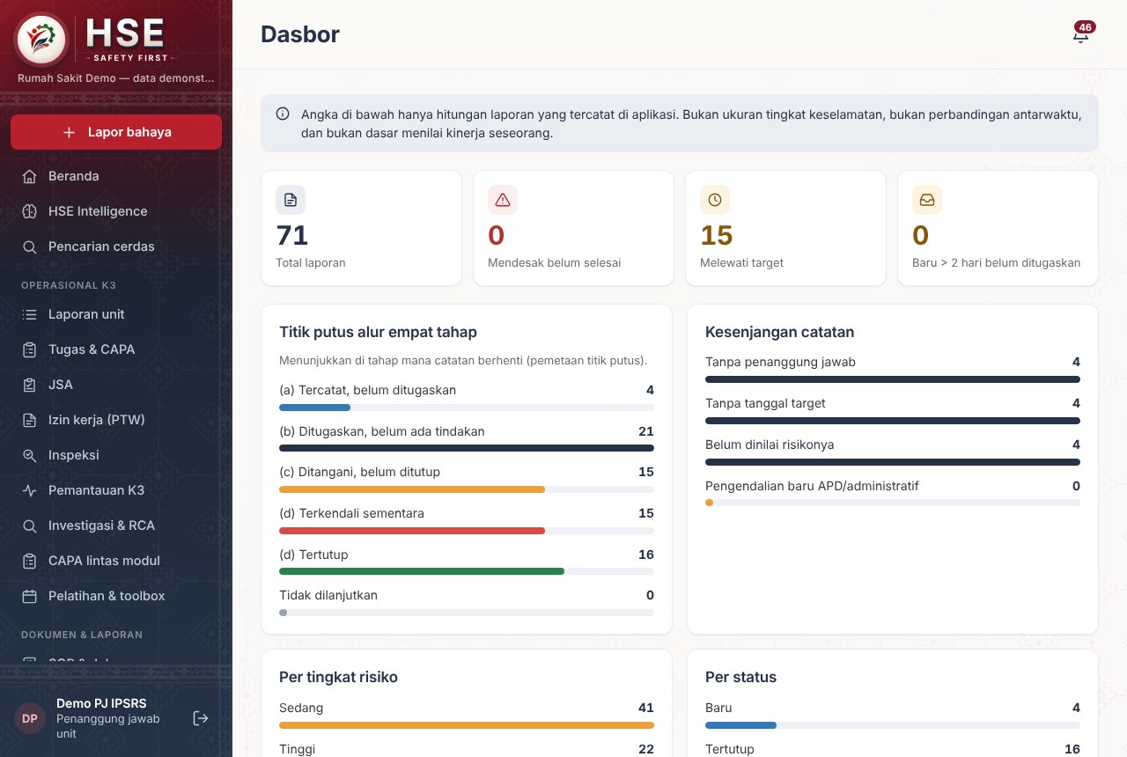
Gambar 1. Dasbor dengan tema Bentenan Merah & Putih (tangkapan nyata, lingkungan uji lokal, akun PJ IPSRS, data [DEMO])
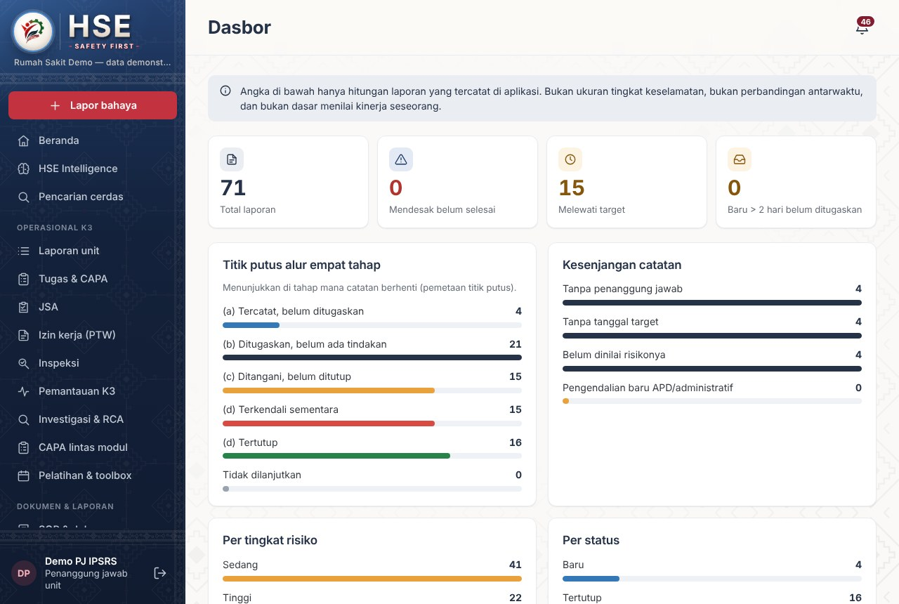
Gambar 2. Dasbor dengan tema Navy & Putih (tangkapan nyata, lingkungan uji lokal, akun PJ IPSRS, data [DEMO])
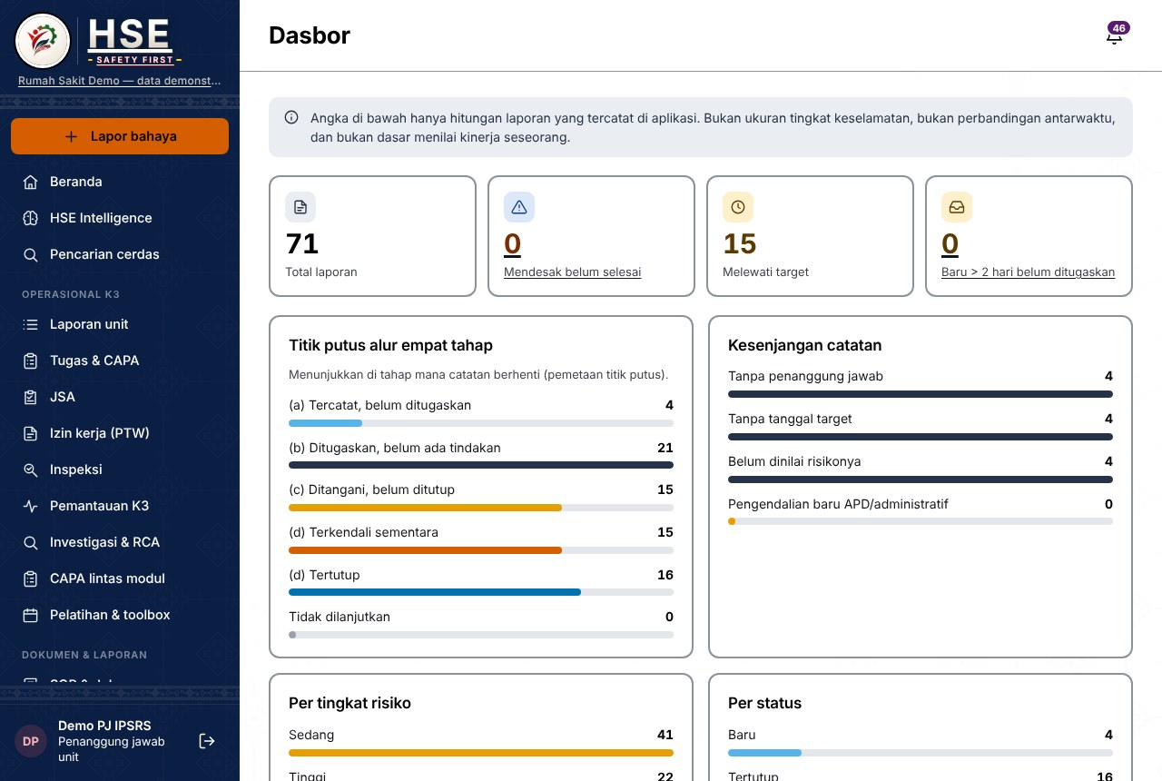
Gambar 3. Dasbor dengan tema Aksesibel (ramah buta warna) (tangkapan nyata, lingkungan uji lokal, akun PJ IPSRS, data [DEMO])
Tangkapan tambahan per tema (beranda, tugas, halaman pilih tema) telah disimpan di docs/dokumentasi/tangkapan/ dan akan dipakai di dokumen akhir.

C. Inventaris Fitur Lengkap
Definisi kelas status yang dipakai:
Tabel 2. Definisi kelas status implementasi
Status | Definisi kerja dalam dokumen ini
IMPLEMENTED AND VERIFIED | Kode ada pada versi 2.2.0 dan perilakunya lulus pengujian yang terdokumentasi (uji otomatis dan/atau kasus UAT berstatus PASS) di lingkungan uji lokal. Bukan bukti berjalan di produksi.
PARTIALLY FUNCTIONAL | Fitur berjalan, tetapi pengujian menemukan ketidaksesuaian dengan kebutuhan rumah sakit (kasus UAT berstatus FAIL) atau sebagian fungsinya belum ada.
AVAILABLE BUT NOT FULLY TESTED | Kode ada dan halaman terbuka tanpa galat (smoke test), tetapi belum ada skenario uji yang memeriksa perilakunya.
PLANNED | Tertulis sebagai usulan (berkas SQL usulan, dokumen rencana); belum menjadi bagian aplikasi yang aktif.
NOT YET IMPLEMENTED | Kebutuhan teridentifikasi (dari UAT atau prinsip desain), tetapi tidak ada kodenya.
BLOCKED | Kode ada, tetapi tidak dapat diuji/dioperasikan tanpa konfigurasi atau akses eksternal milik pemilik proyek.
NOT APPLICABLE | Komponen pendukung pengujian/demonstrasi yang bukan kapabilitas operasional.
Rekap: IMPLEMENTED AND VERIFIED = 27; AVAILABLE BUT NOT FULLY TESTED = 11; PARTIALLY FUNCTIONAL = 3; BLOCKED = 3; NOT YET IMPLEMENTED = 6; PLANNED = 1; NOT APPLICABLE = 1 (total 52 butir).
Tabel 3. Inventaris fitur dan status implementasi
ID | Fitur | Modul · rute | Peran | Status | Sumber bukti | Catatan
F-01 | Pemilihan tema warna (3 tema) sebelum masuk dan di Akun | Inti · /tema, /akun | Semua peran | IMPLEMENTED AND VERIFIED | e2e.js skenario 1; tangkapan TEMA_* (dokumen ini) | Disimpan di peramban (localStorage), bukan di profil server.
F-02 | Masuk akun dan MFA untuk K3RS | Inti · /masuk, /mfa | Semua peran | IMPLEMENTED AND VERIFIED | UAT-01; login_supabase.js | Diuji pada server uji (aal2), bukan pada proyek Supabase produksi.
F-03 | Menu dan hak akses berbasis peran (RLS) | Inti · HAK di app.js; RLS basis data | Semua peran | IMPLEMENTED AND VERIFIED | UAT-04; tests/db/10_uji_rls_modul.sql | Keberadaan RLS bukan bukti keamanan menyeluruh; audit keamanan produksi belum dilakukan.
F-04 | Beranda (ringkasan, tombol lapor besar) | Inti · /beranda | Semua peran | IMPLEMENTED AND VERIFIED | UAT-02
F-05 | Informasi cuaca di beranda/Intelligence (Open-Meteo) | Intelligence · /beranda, /intel | Semua peran | AVAILABLE BUT NOT FULLY TESTED | smoke.js (layanan cuaca diblokir saat uji) | Bergantung layanan publik pihak ketiga.
F-06 | Formulir lapor bahaya/insiden (jenis, kategori, unit, lokasi, uraian, mendesak, foto) | Inti · /lapor | Semua peran | IMPLEMENTED AND VERIFIED | UAT-05, UAT-09, UAT-19 | Kekurangan dicatat terpisah (F-44, F-45).
F-07 | Laporan anonim tanpa jejak identitas dan foto + kode lacak | Inti · /lapor, /lacak | Semua peran | IMPLEMENTED AND VERIFIED | UAT-21; constraint anonim_tanpa_jejak (01_setup.sql) | Anonimitas di tingkat data; log jaringan penyedia layanan tidak dinilai.
F-08 | Pelaporan dengan suara ("Ceritakan dengan suara") | Inti · /lapor; asisten.js | Semua peran | AVAILABLE BUT NOT FULLY TESTED | Tidak ada uji (Web Speech API tidak tersedia pada peramban headless) | Masih perlu menekan tombol; belum memenuhi "tanpa sentuhan layar" (D1).
F-09 | Antrean offline dan draf laporan | Inti · app.js (k3_antrean, k3_draf) | Semua peran | AVAILABLE BUT NOT FULLY TESTED | Tidak ada skenario uji khusus | Idempotensi id_klien diuji di basis data, bukan alur offline di peramban.
F-10 | Penilaian risiko Dampak × Kemungkinan dan pita risiko | Inti · /lapor, /pengaturan | pj_unit, k3rs | PARTIALLY FUNCTIONAL | UAT-06 FAIL, UAT-07 FAIL | Klasifikasi berdasar skor; register RS memakai matriks per sel.
F-11 | Laporan saya (riwayat laporan pelapor) | Inti · /laporan-saya | Semua peran | AVAILABLE BUT NOT FULLY TESTED | smoke.js
F-12 | Daftar laporan unit/semua (filter, cari, paginasi server) | Lanjutan · /semua | pj_unit, k3rs | IMPLEMENTED AND VERIFIED | UAT-13; e2e_supabase.js (1.250+ laporan)
F-13 | Penetapan penanggung jawab dan target tanggal | Inti · /laporan/:id | pj_unit, k3rs | IMPLEMENTED AND VERIFIED | UAT-18; trigger trg_laporan_aturan (D3) | Penugasan pada modul inti tidak membuat notifikasi server (F-46).
F-14 | Daftar tugas PJ | Lanjutan · /tugas | pj_unit, k3rs | IMPLEMENTED AND VERIFIED | UAT-18, UAT-26
F-15 | Tindak lanjut dengan hierarki pengendalian dan bukti | Inti · /laporan/:id | pj_unit, k3rs | IMPLEMENTED AND VERIFIED | UAT-26; e2e_supabase.js
F-16 | Aturan penutupan sah: tertutup hanya oleh K3RS, wajib PJ, bukti, dan pengendalian fisik; APD/administratif → terkendali sementara | Inti · trigger basis data | k3rs | IMPLEMENTED AND VERIFIED | trg_laporan_aturan (01_setup.sql); e2e.js; e2e_supabase.js | Penutupan tercatat ≠ bukti risiko di tempat kerja telah hilang.
F-17 | Daftar periksa D2/D3/D4 pada detail laporan | Inti · /laporan/:id | pj_unit, k3rs | AVAILABLE BUT NOT FULLY TESTED | Kode app.js baris 737–739; belum ada tangkapan layar
F-18 | Riwayat perubahan dan jejak audit per laporan | Inti · /laporan/:id | pj_unit, k3rs | IMPLEMENTED AND VERIFIED | UAT-30; tests/db/20_uji_jejak.sql
F-19 | Log aktivitas sistem | Admin · /log | k3rs | AVAILABLE BUT NOT FULLY TESTED | smoke.js
F-20 | Dasbor: angka ringkas, titik putus empat tahap, kesenjangan catatan | Inti · /dasbor | pj_unit, k3rs | IMPLEMENTED AND VERIFIED | UAT-14; tangkapan TEMA_*_dasbor | Angka = hitungan catatan, bukan ukuran tingkat keselamatan.
F-21 | Ekspor CSV format daftar risiko | Inti · /ekspor | pj_unit, k3rs | PARTIALLY FUNCTIONAL | UAT-12 FAIL | Kolom opsi teknik pengendalian salah dipetakan.
F-22 | Laporan bulanan (rekap, cetak) | Dokumen · /bulanan | pj_unit, k3rs | IMPLEMENTED AND VERIFIED | UAT-31
F-23 | Inspeksi terpandu (daftar periksa) | Kerja · /inspeksi | Semua peran | IMPLEMENTED AND VERIFIED | UAT-15, UAT-16; e2e.js
F-24 | JSA dengan langkah awal otomatis dan deteksi bahaya | Kerja · /jsa | Semua peran | IMPLEMENTED AND VERIFIED | UAT-17; e2e.js | Saran otomatis berbasis kata kunci, perlu telaah manusia.
F-25 | Pemantauan K3 (pengukuran berkala) | Kerja · /pemantauan | Semua peran | IMPLEMENTED AND VERIFIED | e2e.js (mode demo) | Belum diuji pada mode Supabase.
F-26 | Izin kerja (PTW) terhubung JSA, Stop Work Authority | Izin · /izin | Semua peran | IMPLEMENTED AND VERIFIED | UAT-29; e2e_supabase.js
F-27 | Toolbox meeting dengan presensi QR | Izin · /kegiatan, /hadir | Semua peran | IMPLEMENTED AND VERIFIED | UAT-27; e2e_supabase.js
F-28 | Pelatihan, pre-test/post-test, kompetensi, sertifikat | Izin · /kegiatan | Semua peran | IMPLEMENTED AND VERIFIED | UAT-28; e2e_supabase.js
F-29 | Investigasi dan RCA (Five Why, Fishbone) dengan persetujuan berpemisahan tugas | Lanjutan · /investigasi | pj_unit, k3rs | IMPLEMENTED AND VERIFIED | UAT-22, 23, 25, 36; e2e_supabase.js
F-30 | CAPA lintas modul dan verifikasi efektivitas | Lanjutan · /capa | pj_unit, k3rs | IMPLEMENTED AND VERIFIED | UAT-24; e2e_supabase.js | Verifikasi efektivitas = isian penilai, bukan pengukuran risiko.
F-31 | Pusat notifikasi dalam aplikasi | Izin · /notifikasi | Semua peran | IMPLEMENTED AND VERIFIED | UAT-03, UAT-32
F-32 | Notifikasi email dan push (Edge Function kirim-notifikasi) | Server · supabase/functions | — | BLOCKED | UAT-33 BLOCKED; logika: tests/notifikasi/uji_logika.mjs | Belum dipasang; kunci penyedia belum dikonfigurasi pemilik proyek.
F-33 | Sinkron satu arah ke Google Sheets (Apps Script) | Dokumen · /sinkron; Kode.gs | k3rs | BLOCKED | UAT-34 BLOCKED; logika: tests/sheets/uji_apps_script.js | Status produksi DATA BELUM TERSEDIA — MEMERLUKAN VERIFIKASI.
F-34 | HSE Intelligence (ringkasan, tren, peringatan dini) | Intelligence · /intel | Semua peran | AVAILABLE BUT NOT FULLY TESTED | smoke.js | Hasil analitik belum divalidasi terhadap data rujukan.
F-35 | Pencarian cerdas lintas modul | Intelligence · /cari | Semua peran | IMPLEMENTED AND VERIFIED | e2e.js; e2e_supabase.js
F-36 | Asisten (panduan percakapan, suara keluar) | Inti · /asisten | Semua peran | AVAILABLE BUT NOT FULLY TESTED | smoke.js | Aturan lokal; bukan model bahasa.
F-37 | Pustaka SOP: unggah TXT/PDF/DOCX/gambar dengan OCR | Dokumen · /sop | Semua peran | IMPLEMENTED AND VERIFIED | e2e.js (5 format)
F-38 | Uji tampilan buta warna (simulasi protan/deutan/tritan/abu) | Dokumen · /uji-warna | Semua peran | AVAILABLE BUT NOT FULLY TESTED | smoke.js | Simulasi visual, bukan uji dengan pengguna.
F-39 | Pengelolaan pengguna dan peran | Admin · /pengguna | k3rs | IMPLEMENTED AND VERIFIED | e2e.js; e2e_supabase.js; UAT-01
F-40 | Pengaturan (unit, jenis bahaya, pita risiko) dan ekspor "Konfigurasi untuk replikasi" (JSON) | Admin · /pengaturan | k3rs | AVAILABLE BUT NOT FULLY TESTED | smoke.js; UAT-07 (pita) | Ekspor konfigurasi replikasi belum diuji.
F-41 | Kode QR per unit/lokasi | Admin · /qr | k3rs | AVAILABLE BUT NOT FULLY TESTED | smoke.js
F-42 | Perlindungan identitas pasien pada uraian | Inti · /lapor | Semua peran | IMPLEMENTED AND VERIFIED | UAT-11
F-43 | Tampilan responsif ponsel (360 px) dan PWA (service worker) | Inti · sw.js, css | Semua peran | PARTIALLY FUNCTIONAL | UAT-37 (responsif); smoke.js LEBAR=360 | Instalasi PWA dan cache offline belum diuji (service worker diblokir saat uji).
F-44 | Isian "sebab/penyebab" wajib untuk register risiko | — | pj_unit, k3rs | NOT YET IMPLEMENTED | UAT-10 FAIL
F-45 | Tanggal kejadian terpisah dari tanggal kirim | — | Semua peran | NOT YET IMPLEMENTED | UAT-20 FAIL | Berpengaruh pada analisis waktu tunda pelaporan.
F-46 | Notifikasi server saat penugasan pada modul inti | — | pj_unit, k3rs | NOT YET IMPLEMENTED | UAT-18 (catatan)
F-47 | Penilaian ulang risiko residual setelah pengendalian | — | pj_unit, k3rs | NOT YET IMPLEMENTED | UAT-35 FAIL
F-48 | Matriks risiko 5×5 yang dapat diatur per sel | — | k3rs | NOT YET IMPLEMENTED | UAT-07 (rekomendasi)
F-49 | Kanal pelaporan sepenuhnya tanpa sentuhan layar (D1 penuh) | — | Semua peran | NOT YET IMPLEMENTED | Analisis kode (F-08 perlu menekan tombol)
F-50 | Peran Admin Utama | supabase/usulan/10_admin_utama.sql | — | PLANNED | Berkas usulan; tidak termasuk migrasi utama | Penerapan produksi DATA BELUM TERSEDIA — MEMERLUKAN VERIFIKASI.
F-51 | Operasi produksi (GitHub Pages + proyek Supabase produksi) | Penerapan | — | BLOCKED | UAT-38 BLOCKED | Belum ada bukti data/konfigurasi produksi yang dapat diperiksa.
F-52 | Mode demo (?demo=1) dan data contoh [DEMO] | Inti · api.js | — | NOT APPLICABLE | e2e.js | Untuk demonstrasi/pengujian, bukan kapabilitas operasional.
Sumber: Kode sumber v2.2.0; tests/; docs/uat/lampiran/matriks_pengujian_fungsional.csv.

D. Pemetaan Awal Alur Kerja Empat Tahap
Tabel 4. Pemetaan fitur ke empat tahap alur K3
Tahap | Aktor | Fitur | Keluaran tercatat | Titik putus yang terlihat di dasbor | Prinsip terkait
(a) Pelaporan/pencatatan bahaya | Pelapor (semua peran) | F-06, F-07, F-08, F-09, F-10, F-23, F-24, F-25, F-42 | Laporan bernomor, status "baru"; kode lacak bila anonim | Dasbor: "Tercatat, belum ditugaskan" | D1 (sebagian)
(b) Penetapan penanggung jawab | PJ unit, K3RS | F-12, F-13, F-14, F-31 | Satu PJ dan target tanggal (wajib oleh trigger untuk status lanjut) | Dasbor: "Ditugaskan, belum ada tindakan"; "Tanpa penanggung jawab"; "Tanpa tanggal target" | D2, D3
(c) Tindak lanjut pengendalian | PJ unit | F-15, F-26, F-27, F-28, F-29, F-30 | Tindak lanjut dengan level hierarki dan bukti; status "dalam tindak lanjut"/"terkendali sementara" | Dasbor: "Ditangani, belum ditutup"; "Pengendalian baru APD/administratif" | D2, D4
(d) Pemantauan status penyelesaian | K3RS, PJ unit | F-16, F-17, F-18, F-20, F-22, F-21, F-33 | Status "tertutup" (K3RS) atau "terkendali sementara"; riwayat dan jejak audit; rekap bulanan | Dasbor: "Terkendali sementara", "Tertutup", "Tidak dilanjutkan" | D2, D3, D4
Sumber: trg_laporan_aturan (supabase/01_setup.sql); hDasbor (js/app.js).
Catatan: pemetaan prinsip D1–D5 memakai rumusan kandidat dari Tabel 3.4 draf disertasi; rumusan final belum ditetapkan peneliti.

E. Dokumentasi dan Tangkapan Layar yang Belum Tersedia
Tabel 5. Daftar kekurangan bukti
Jenis | Uraian | Status
Tangkapan layar | Tangkapan nyata tiga tema (beranda, dasbor, tugas, halaman tema) — sudah diambil untuk dokumen ini dari lingkungan uji lokal (data [DEMO]). | Tersedia
Tangkapan layar | Detail laporan dengan daftar periksa D2/D3/D4, penolakan penutupan tanpa bukti fisik, /pengaturan (ekspor konfigurasi replikasi), /qr, /log, /asisten, /intel, /uji-warna, /pemantauan, /lacak, alur offline. | SCREENSHOT REQUIRED — BELUM TERSEDIA (dapat diambil dari lingkungan uji lokal pada tahap berikut)
Tangkapan layar | Seluruh layar dari lingkungan produksi (URL publik + Supabase produksi). | SCREENSHOT REQUIRED — BELUM TERSEDIA (memerlukan akses/izin pemilik)
Tangkapan layar | Tampilan pada ponsel nyata dan mode gelap ketiga tema. | SCREENSHOT REQUIRED — BELUM TERSEDIA
Bukti produksi | Versi yang berjalan di produksi, status migrasi SQL, Edge Function, jadwal pg_cron, pemicu Apps Script. | DATA BELUM TERSEDIA — MEMERLUKAN VERIFIKASI
Definisi penelitian | Rumusan final D1–D5 oleh peneliti (draf 2.7.3 menyatakan masih akan ditulis; D5 bertanda [PERLU KEPUTUSAN]). | NOT YET ESTABLISHED
Ambang penerimaan | Ambang untuk indikator fitur (mis. ketepatan aturan penutupan, kelengkapan isian). | PROPOSED CRITERION — MEMERLUKAN VALIDASI PENELITI
Keselarasan judul | Draf disertasi menyebut "aplikasi mobile K3 berbasis low code"; HSE Project ditulis tangan (JavaScript, hand-coded) di atas backend terkelola. | Perlu keputusan peneliti
Metodologi usability | Draf menetapkan TAM3/SUS tidak dipakai (keputusan C-2); evaluasi usability tema tidak dapat diklaim. | NOT APPLICABLE kecuali peneliti menyetujui metode
Status data UAT | UAT persona memakai data sintetis SIMULASI_UAT, persona simulasi, tanggal skenario 25 Sep–16 Okt 2026, dijalankan 10 Nov 2026. | Bukti fungsional, bukan evaluasi lapangan

F. Struktur Awal Tabel Definisi Operasional
Tabel induk di dokumen akhir memakai 18 kolom sesuai permintaan, satu baris per fitur (F-01 sampai F-52), dicetak lanskap. Kolom: No, Feature ID, Feature/Variable, Operational Definition, Main Function, Intended User, How to Use, Required Input, Expected Output, Advantages, Why Necessary, Research Problem, Design Principle, Evaluation Indicator, Measurement Method, Success/Acceptance Criteria, Evidence Source, Implementation Status.
Dua baris contoh di bawah menunjukkan cara pengisian; nilai ambang sengaja tidak diisi angka sampai divalidasi peneliti.

Tabel 6. Contoh pengisian tabel definisi operasional (2 baris)
No | Feature ID | Feature/Variable | Operational Definition | Main Function | Intended User | How to Use | Required Input | Expected Output
1 | F-13 | Penetapan penanggung jawab | Tindakan PJ unit/K3RS menetapkan tepat satu pengguna sebagai PJ dan satu target tanggal pada laporan, tercatat di kolom pj_id dan target_tanggal. | Memastikan tiap butir punya pemilik dan tenggat | PJ unit, K3RS | Buka laporan → Tugaskan → pilih PJ dan tanggal → Simpan | Laporan berstatus baru; PJ; tanggal | Status "ditugaskan"; entri riwayat
2 | F-16 | Penutupan sah | Perubahan status ke "tertutup" yang diterima sistem hanya bila dilakukan K3RS, ada PJ, ada tindak lanjut level eliminasi/substitusi/rekayasa, dan ada bukti (teks ≥5 karakter atau foto). | Mencegah penutupan administratif | K3RS | Detail laporan → Ubah status → Tertutup | Tindak lanjut + bukti | Status "tertutup" atau pesan penolakan
Tabel 7. Contoh pengisian tabel definisi operasional (lanjutan)
No | Advantages | Why Necessary | Research Problem | Design Principle | Evaluation Indicator | Measurement Method | Success/Acceptance Criteria | Evidence Source | Implementation Status
1 | Penolakan oleh basis data bila PJ/tanggal kosong | Menutup titik putus tahap (b) | RM2 | D2, D3 | Proporsi laporan berstatus lanjut yang memiliki PJ dan tanggal | Kueri basis data atas data uji; uji trigger | PROPOSED CRITERION — MEMERLUKAN VALIDASI PENELITI | UAT-18; trg_laporan_aturan | IMPLEMENTED AND VERIFIED
2 | Aturan ditegakkan di server, tidak hanya di antarmuka | Membedakan pengendalian fisik dari sementara | RM3/RM4 | D2, D4 | Ketepatan keputusan terima/tolak pada set kasus uji | Uji skenario berpasangan (valid/tidak valid) | PROPOSED CRITERION — MEMERLUKAN VALIDASI PENELITI | e2e.js; e2e_supabase.js; 01_setup.sql | IMPLEMENTED AND VERIFIED

G. Matriks Keselarasan dengan Disertasi
Tabel 8. Keselarasan fitur dengan RM, tujuan, bukti, dan kriteria
RM / Tujuan | Bukti (E) | Fitur terkait | Kriteria (K) | Kekuatan keselarasan
RM1 / T1 (kesenjangan kebijakan–pelaksanaan) | E2, E1 | Tidak langsung: F-20 (kesenjangan catatan) menampilkan pola, tetapi evaluasi RM1 berbasis E2, bukan aplikasi | K6 | Lemah (pendukung)
RM2 / T1 (alur, peran, titik putus) | E2, E3 | F-13, F-14, F-20 (titik putus empat tahap), F-18 | K2 | Kuat
RM3 / T2 (prinsip desain dari hambatan) | E3, E2 | F-07/F-08 (D1 sebagian), F-13 (D2, D3), F-15/F-16 (D2, D4), F-17 | K2 (100% fitur terlacak) | Kuat untuk D2–D4; sebagian untuk D1
RM4 / T3 (konformansi, ketahanan, sensitivitas) | E2 | F-10, F-21 relevan dengan pemetaan register; K1/K3/K4 dinilai pada E2, bukan pada aplikasi | K1, K3, K4 | NOT YET ESTABLISHED untuk aplikasi
RM5 / T4 (paket replikasi) | E4 | F-40 (ekspor konfigurasi replikasi); D5 bertanda [PERLU KEPUTUSAN] | K5 | Sebagian
DSR (embedded single-case, ex-ante artificial evaluation) | E1–E4 | Aplikasi sebagai artefak instansiasi; UAT persona = demonstrasi fungsional, bukan uji lapangan | — | Perlu penegasan bab metodologi
Sumber: Draft_Disertasi_K3_ODSK_Final.docx (RM1–RM5, T1–T4, E1–E4, K1–K6, Tabel 3.4).

H. Usulan Kerangka Pengukuran dan Evaluasi
Tabel 9. Usulan dimensi evaluasi fitur
Dimensi | Pertanyaan | Metode | Sumber bukti | Kriteria
Fungsional | Apakah fitur berperilaku sesuai spesifikasi? | Skenario uji otomatis dan UAT (PASS/FAIL/BLOCKED) | Matriks uji, log uji | PROPOSED CRITERION — MEMERLUKAN VALIDASI PENELITI
Kualitas data | Kelengkapan dan konsistensi isian wajib (PJ, tanggal, bukti, level pengendalian) | Kueri basis data atas data uji; tidak memakai data produksi tanpa izin | Hasil kueri | PROPOSED CRITERION — MEMERLUKAN VALIDASI PENELITI
Keterlacakan (K2) | Apakah tiap fitur terlacak ke hambatan/prinsip/RM? | Matriks keterlacakan fitur–prinsip–RM | Tabel keterlacakan | K2 dari draf: 100% fitur terlacak (ambang milik draf)
Integrasi | Apakah data mengalir antarmodul (laporan→investigasi→CAPA; JSA→PTW; Sheets)? | Uji ujung-ke-ujung | e2e_supabase.js | PROPOSED CRITERION — MEMERLUKAN VALIDASI PENELITI
Keamanan | Apakah akses dibatasi sesuai peran dan identitas pelapor anonim tidak tersimpan? | Uji RLS, uji constraint; audit keamanan terpisah | tests/db | Lulus uji ≠ aman; audit independen belum ada
Aksesibilitas visual tema | Rasio kontras warna teks/latar per tema | Pengukuran teknis rasio kontras (tanpa responden) | Perhitungan dari token CSS | PROPOSED CRITERION — MEMERLUKAN VALIDASI PENELITI
Usability | Kemudahan penggunaan | Hanya bila metodologi disetujui peneliti (draf mengecualikan TAM3/SUS) | — | NOT APPLICABLE saat ini
Evaluasi ini menilai artefak (apakah aturan dan fungsi bekerja seperti dirancang), selaras dengan evaluasi ex-ante artificial evaluation pada draf. Kerangka ini tidak mengukur efektivitas di tempat kerja.

Keputusan yang diperlukan dari peneliti sebelum dokumen akhir
- Setujui atau koreksi definisi tujuh kelas status dan penetapan status pada Tabel 3 (terutama F-08, F-17, F-40, F-43).
- Tetapkan apakah bukti UAT persona (data sintetis) boleh dipakai sebagai sumber bukti fungsional di dokumen akhir, dengan label yang jelas.
- Berikan rumusan final D1–D5 atau izinkan pemakaian rumusan kandidat dari Tabel 3.4 draf dengan label "kandidat".
- Tentukan ambang penerimaan untuk indikator yang belum memiliki ambang (atau biarkan berlabel PROPOSED CRITERION).
- Tentukan sikap terhadap ketidaksesuaian istilah "berbasis low code" pada judul disertasi.
- Tentukan apakah tangkapan layar produksi diperlukan; bila ya, sediakan akses atau ambil sendiri dengan akun uji.
- Konfirmasi bahwa dokumen akhir memakai lingkungan uji lokal (data [DEMO]) untuk seluruh tangkapan layar.

